Сен 15-16, 2015,

Польский коридор

[Владимир Бейдер](http://www.data24.co.il/?p=15419)

Часть 1. Страна-убежище

[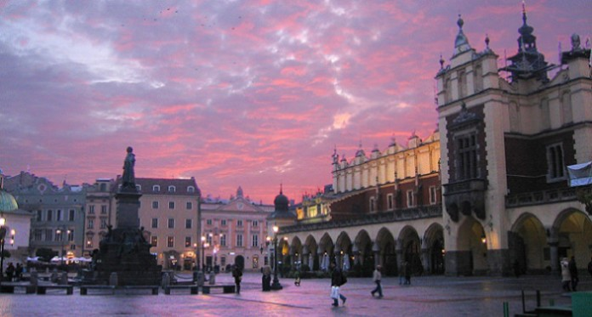](http://www.data24.co.il/wp-content/uploads/2015/09/%D0%9A%D1%80%D0%B0%D0%BA%D0%BE%D0%B2-%D0%92%D0%B8%D0%BA%D0%B8%D0%BF%D0%B5%D0%B4%D0%B8%D1%8F.jpg)Современный Краков. Фото: Википедия

«Поезжайте в Киев и все!» — убеждал Паниковский Шуру Балаганова, хвастаясь своим славным прошлым слепого попрошайки. «Поезжайте в Краков и все!», — говорю, повторяя риторическое предложение Михаила Самуэльевича. Я там был и убедился: надо всем, чтобы кое-что понять про себя.

Краков, древняя столица Польши, – одно из самых значимых мест европейской еврейской истории. Здесь она разворачивалась в течение семи с лишним веков, здесь она и кончилась: в часе езды – Освенцим.  
Но это не туристические заметки. И не плач по убиенным. Другое.

***«Это наша родина, сынок»***У нас, у русских (специально пишу без кавычек), отношение к Польше зачастую высокомерно-снисходительное.

Это – от перекорма классической русской литературой, где оно как раз такое, чтобы не сказать просто презрительное. И от рецидивов советского имперского сознания, которому многие из нас до сих пор подвержены, а также израильской спеси, которой нахватались уже здесь: все, что не Америка или на худой конец Россия, – фуфло по определению, периферия. Тем более Польша – какая-то полу-Европа, пройденный этап. Немногие, вроде меня, потому что давно живу, помнят, что именно Польша – ее фильмы, отдельно актёрки, журналы, песни, джаз, рок и шмотки – была для нас окном в Европу, едва ли не единственным, круче Прибалтики. Но эту стадию давно проехали, а кто-то не успел и застать.

Не для того, чтобы переубедить или, не дай Бог, осудить, а исключительно истины для хочу предостеречь. Этот обычный для нас взгляд на Польшу — свысока — так же неуместен, как, ни про кого будь сказано, высокомерие по отношению к родителям. Грубо говоря, это наша родина, сынок.

Потому что почти все мы, русские евреи ашкеназского происхождения, на самом деле евреи польские.

Если не считать античных полисов Крыма и «матери городов русских» Киева с его Жидовскими воротами, ставших Золотыми, чтобы память стереть, — то есть совсем уж дремучей древности, евреи (а с ними и пресловутый еврейский вопрос) появились в Российской империи в нагрузку к землям поделенной между великими державами Польши.

Правда, Краков, жемчужина Галиции, достался, в конце концов, Австро-Венгрии. Но тоже с евреями. Ибо Польша к тому времени, как ее стали между собой делить великие державы, была самой еврейской страной Европы. Страной-убежищем, не хочу вас смущать аналогией. Не обетованной – никто нам ее не завещал по обету, но единственной, где нам удавалось спастись. Потому и говорю – родина.

***Черная смерть***Дело в том, что Эрец-Ашкеназ, давшая название нашему племени намного раньше, чем сама стала называться Германией (а также другими звучными странами, где так любят сегодня учить нас толерантности), пыталась извести нас под корень задолго до того, как сформулировала эту задачу в емкой формуле «окончательное решение еврейского вопроса», и не раз. А по крайней мере дважды. И делала это с таким энтузиазмом и размахом, что Германия времен Третьего Рейха сумела перещеголять ее в количественных показателях только благодаря неизмеримо возросшим технологическим возможностям.

Если не считать более-менее локальных, региональных расправ, первая большая волна накатила на практически всю Западную Европу, вернее, ее евреев, с началом Крестовых походов.

Прежде чем воевать за «гроб господен» в Иерусалиме, крестоносцы расправлялись со своими евреями в Европе – по месту жительства и по дороге к Палестине, куда зачастую и не доходили. Оно и ближе, и легче, и веселее, а уж безопаснее и прибыльнее – вообще не сравнить. Так что с каждым новым Крестовым походом и каждым отрядом, вливавшимся в него, еврейское население Европы заметно редело. Кстати, и в Кракове, с которого у нас зашла обо всем этом речь, еврейское заселение началось беженцами —  Первого крестового похода из Моравии (ничего себе Палестина, а?).

А вторая волна была погуще и помощней. Она действительно едва не превратила Западную Европу в «юден фрай» — Гитлер остался бы без работы.

В середине XIV века в Европе разразилась эпидемия чумы – «Черная смерть», которая, как считается, уполовинила население континента, — люди мерли, как мухи.

Ну, просвещенные европейцы быстро разобрались, откуда на них такая беда. И вместо того, чтобы научиться, наконец, умываться (не мылись они вообще), обвинили в распространении страшной заразы евреев. Те-то как раз мылись сами и омывали своих покойников (того и другого требует ритуальный закон) — и оттого подхватывали чуму несколько меньше христиан.

Но уловить связь между гигиеной и распространением болезни было никак невозможно, а между нехристями и смертями от чумы христиан – проще простого. Причин для такого жестокого Божьего наказания могло быть всего две: либо Бог не хочет евреев на этой земле и тонко намекает о том ее хозяевам повальным мором, либо коварные христопродавцы сами отравляют христиан чумой.

Евреев стали вдохновенно, повсеместно и нещадно уничтожать. Целыми общинами. Проявляя при этом редкую для темных немытых толп изобретательность в  методах умерщвления своих сограждан. Их сжигали заживо в собственных домах, а то и в специально сооруженных бараках, куда сгоняли всех скопом, топили в реках и болотах, вешали, колесовали, доводили до массовых самоубийств. Это приобрело характер эпидемии, сравнимой с чумной. Она охватила Францию, Швейцарию, Испанию, Чехию, в Германии смерч не миновал ни одного города с еврейским населением. Было уничтожено более трехсот общин.

Выживших выгоняли из городов, что тоже означало постепенное вымирание — от голода, холода, болезней. Евреи, давно лишенные права владеть землей, — потомственные горожане, кормились исключительно торговлей, ростовщичеством и ремеслами. Вне городов они были обречены на нищенство. Толпы гонимых, в рубищах и язвах, слонялись по дорогам Западной Европы, как стаи бездомных собак, в поисках пропитания и крова.

***Место спасения***Как можно было спастись от такой судьбы? Бежать из этого жестокого края! Куда? Туда, где охота на них еще не велась. На восток. Крупнейшей страной на востоке была Польша, лишь относительно недавно ставшая королевством со столицей в Кракове.

Польские короли стремились возродить города, разоренные татаро-монголами, — в крестьянской стране не хватало горожан. Потому и были раскрыты границы перед пришлыми ремесленниками и торговцами. Приходили и немцы, а уж евреи повалили валом – со своей религией (в отличие от испанских соплеменников, в эпоху гонений массово переходивших в христианство, эти предпочитали крещению смерть), со своим языком — идишем, своим умением выживать, торговать и обращаться с деньгами. И так спаслись. Так Польша стала первой страной-убежищем для гонимого племени.

Именно в Польше сформировалась крупнейшая в мире еврейская община. И оставалась таковой несколько веков, пока потомки чумных погромщиков из той же Германии не настигли уже здесь потомков бежавших из их земель евреев, многие из которых еще носили в своих фамилиях напоминания об оставленных их предками немецких городах. Берлины,  Гамбурги, Ганноверы, Нюрнберги, Ауэрбахи и Авербухи, Шпейеры, Горовцы и Гурвичи, Эпштейны, Ландау, Оппенгеймеры через семьсот лет погибли в Польше, на Украине, в Белоруссии, Литве, Латвии, России от рук нацистов из тех же мест.

Конечно, не без действенной помощи и радостной инициативы новых соседей бывших немецких евреев, ибо известны мы способностью не только к выживанию, но и к пробуждению смертельной ненависти со стороны окружающих народов – надо им только разрешить. Что и сделали немцы, на которых теперь вся вина, если не вдаваться в подробности. Но они есть, хотя тщательно не афишируются…

Часть 2. Привилегия нетолерантности

[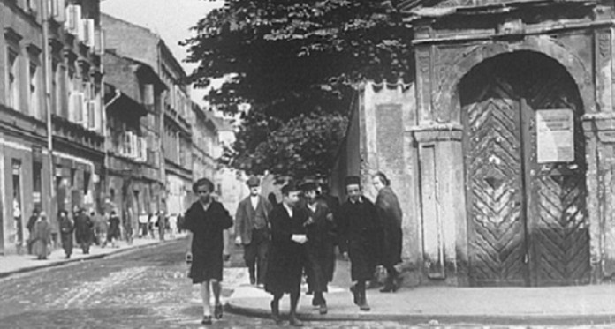](http://www.data24.co.il/wp-content/uploads/2015/09/%D0%9A%D1%80%D0%B0%D0%BA%D0%BE%D0%B2-%D0%9A%D0%B0%D0%B7%D0%B8%D0%BC%D0%B5%D0%B6-%D0%92%D0%B8%D0%BA%D0%B8%D0%BF%D0%B5%D0%B4-1.jpg)

Краков-Казимеж, фото: Википедия

А сегодня вы приедете в Краков – и вам обязательно повезет, то есть вас никак не минет приглашение на прогулку по «Кракову еврейскому». Зазывалы, определяя опытным взглядом приезжих, ловят клиентов во всех скоплениях туристов, в центре – на каждом углу. Прожужжат уши в мегафон, сунут в руки буклет, окружат рекламными стендами, затеют на ходу разговор на любом доступном вам языке, сделают щедрую скидку. Даже если вам нет никакого дела до евреев, даже если вы специально потратились на самолет и гостиницу, чтобы от евреев отдохнуть, хоть на несколько дней, даже если вы, не дай Бог, никого конкретно не имею в виду, а особенно вас, не к ночи будь помянут, антисемит, деваться вам  попросту некуда, раз уж сюда занесло, — только Королевский дворец (полдня максимум, включая обед) – и да, Краков еврейский.

Так что все равно не отвертитесь – и поедете. Если с понтом – то на псевдостаринном конном экипаже, как графья (кучер в ливрее с аксельбантами и в шелковом высоком котелке и вы – в линялой футболке и шортах, с рюкзачком в ногах), если по скромному – то на многоместном туристском электромобильчике, которые курсируют по Кракову, кажется, сотнями. Вежливый до ласковости водитель подоткнет полог прозрачного целлулоидного тента, затянет застежку-молнию от пола до крыши, чтобы вы часом на повороте не выпали, засмотревшись на окружающую красоту, найдет на допотопном пульте кнопку с нужным вам языком, замкнет цепь – и тронет по брусчатке. Тут же, синхронно движению, из репродуктора, юный женский голос с украинским акцентом усталым речитативом в манере дикторши провинциального радио начнет экскурсию по главным краковским достопримечательностям – местам, где евреев больше нет.

***Подбор слов***Первым делом вас повезут в Казимеж, но границы вы не заметите – сейчас это один из центральных районов Кракова, а когда-то был городом на другом берегу Вислы, пока она текла, где текла, и ей искусственно не сменили русло.

— Сначала евреи селились на этих улицах Кракова, а затем королевским указом им был отдан отдельный город – Казимеж, — беспристрастно поведает невидимый экскурсовод из репродуктора.

И вы скорее всего воспримете это как всего лишь исторические сведения. А вам уже скормили знаковую версию польской истории и истории евреев в Польше – так, как она трактуется поляками, потому что кто девушку-историю имеет, тот ее, милую, и трактует.

Пропагандистам и журналистам (теперь граница между ними так же неразличима, как между Краковом и Казимежем) старой школы когда-то, когда эта деятельность еще требовала соблюдения некоторых этических норм (гусары, молчать!), хорошо известно, как можно грешить против истины, не замаравшись: не искажай фактов, но и всей правды не говори, пропускай детали и мотивы – и будет всем счастье.

В невинной фразе экскурсовода – о том, что евреи жили на нескольких улицах Кракова, а потом получили по королевскому указу целый город – вроде только информация, а на самом деле – эмоциональный подтекст: вот ведь как вольготно жилось в Польше евреям, как благоволили к ним польские короли.

[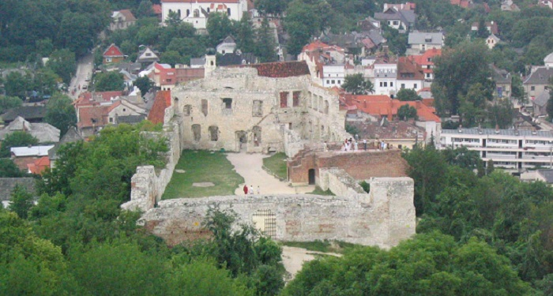](http://www.data24.co.il/wp-content/uploads/2015/09/%D0%9A%D1%80%D0%B0%D0%BA%D0%BE%D0%B2-%D0%9A%D0%B0%D0%B7%D0%B8%D0%BC%D0%B5%D0%B6-%D0%92%D0%B8%D0%BA%D0%B8%D0%BF%D0%B5%D0%B4-3.jpg)Краков-Казимеж. Фото: википедия

Лишь знакомый с историей евреев Европы не только по версии составителей экскурсионных текстов, путеводителей и переведенных, очевидно, с польского статей в «Википедии», не до конца убаюканный туристической расслабухой может заерзать на сидении и встрепенуться от неясных подозрений. А что ж евреям в Кракове-то не жилось? Какой вменяемый торговец поменяет большой город на маленький? Может, не сами они переселились за Вислу? Может, наоборот, выслали их туда? Может – тем самым королевским указом?

Вы не поверите – так оно и было…

***Первый погром***Так вот, в 1495 сбылась вековая мечта простых краковян – евреев выгнали из города.

Этому счастливому событию предшествовало несчастье. В июне 1494-го в Кракове случился большой пожар. Не все взволнованные горожане растерялись – многие, воспользовавшись суматохой, стали грабить еврейские лавки и дома, а заодно убивать и калечить их хозяев, насиловать женщин – погром есть погром.

Это веселое занятие распространялось пуще пожара, и даже когда сам он погас, остановиться не было никаких сил. Но не объяснять же свой негаснущий энтузиазм корыстью и злобой? Причину нашли другую: это евреи и подожгли любимый город! Ну – как с чумой в Западной Европе. Был бы еврей – а вина найдется, случилась бы беда – найдется еврей, чтобы за нее ответить. Хоть пожар, хоть эпидемия – все едино: либо в расход, либо в исход. Не хотели добром – получите силой.

И раньше краковские мещане боролись с «еврейским засильем» неустанно — полтора века. Особенно усердствовали немцы. Им евреи мешали больше всего, поскольку занимались тем же, что они, – ссудами, торговлей и ремеслами. Их так же, как евреев, привечали польские короли для развития городов. Но конкуренты никому не нужны.

Тем преимуществом, которое было у немецких купцов перед немногочисленными польскими, – знанием языка основных торговых партнеров на Западе из немецких торговых городов — и евреи обладали. Но они, кроме того, благодаря связям с соплеменниками, торговали и с Востоком. Польские дворяне немцев не любили — ссуды предпочитали брать у евреев. И покупать у них считалось выгодным – они довольствовались малой маржой, держали низкие цены. То есть, чего ни коснись – везде от врагов Христовых помеха.

Немцы, осевшие в Польше одновременно с евреями, эту ситуацию считали нетерпимой: им приходится конкурировать с тем же вражьим племенем, которое на их просвещенной родине уже низвергли в ад — травили и сжигали, как вшей, гоняли, как бешеных собак. Надо и темной Польше цивилизоваться — отнестись к нехристям как к нелюдям.

Первыми их союзниками стали церковники. Ведь речь шла исключительно о борьбе за веру — не о барышах же, упаси Господь. Правда, и у церкви было свое недовольство, не лишенное экономического резона. Королевские указы, регламентирующие права евреев, давали им свободу передвижения по стране, право заниматься торговлей и ремеслами, запрещали облагать особыми «еврейскими»  налогами, а также предусматривали среди прочего, что монастыри вправе закрепощать для своих нужд окрестных крестьян, но только не евреев – они принадлежали королю. Тоже косвенный убыток. И в духовенстве немецкие коммерсанты нашли рьяных лоббистов своих бизнес-интересов в части ущемления главных конкурентов.

Из Германии хлынул поток духовной литературы с описанием козней евреев, наезжали проповедники, изобличающие этот мерзкий народ. Местные священники быстро распознали тренд и переняли его. В 1407 году один из них поведал миру, что евреи убили христианского младенца, чтобы, как водится, на крови безгрешного замесить мацу, – и в Кракове произошел первый в Польше погром.

***Первое гетто***Почин пришелся по душе городской черни: и святое дело, и кураж, и барыш. Право на грабеж и сжигание долговых расписок было самое приятное в погромах. Потому их повторяли время от времени, по мере накопления еврейского добра и христианских долгов. Ну, как кровопускание больному – излюбленный метод облегчения всех недугов в тогдашней медицине.

Так формировалась система отношения к евреям в благословенной стране-убежище – на основе интересов, никакой эзотерики.

Евреев становилось все больше – бежали, рожали, выживали, приспосабливаясь… На XV век пришелся пик еврейских беженцев. Из все той же Германии, из Чехии, Силезии, Моравии, Венгрии. Позже – из Италии, Испании, черноморских колоний, Константинополя, когда антисемитские гонения разгорались там. Прок от чужеземцев-иноверцев, конечно, был, но и раздражение росло. Урожай продать – нужен еврей. Денег занять – опять к еврею. Купить что-нибудь нужное – в еврейскую лавку, у них все есть. Кожух справить, карету, да хоть телегу, монисто жене – все у евреев. И все не бесплатно. Наживается еврей на наших нуждах. Это чья ж страна?

Купцы подзуживали городскую голытьбу, голытьба с готовностью зажигалась. Магистраты, идя навстречу пожеланиям граждан, устанавливали евреям ограничения на торговлю, ремесла, владение недвижимостью. Католические иерархи требовали от королей введения дискриминационных мер в масштабах страны. Короли – разные по-разному – понимая, какая польза казне и двору от евреев, сопротивлялись, как могли, но в конце концов уступали, ища компромисс.

Так, уже в XIV веке началась практика введения в королевских городах (федерального значения, как сказали бы мы сейчас) юридического статуса, называемого на латыни «Privilegium de non tolerandis Judaeis», то есть привилегия не толерантного отношения к евреям. Это давало право магистратам выселять евреев и не пускать их в города за исключением ярмарочных дней. Такой удобный способ избавляться от еврейской конкуренции так понравился, что все больше городов, даже не имевших статуса королевских, выбивали себе эту привилегию. В XVI веке их было уже 1300, хотя лишь в малой части из них законное избавление от евреев соблюдалось.

Именно эта тенденция выдавливания евреев из городов со временем сформировала нашу историю, географию и национальный динамический стереотип. Изгоняемые из городов Великой Польши, евреи уходили дальше на восток, где запретных городов было меньше, — на Украину. Оседали в маленьких городках и селах. Так возникли еврейские местечки, откуда корни большинства из нас. И появился новый род еврейских занятий – арендаторство. Нам потом это отольется кошмаром гайдаматчины и хмельнитчины – самым страшным испытанием, пока не затмил его Холокост…

[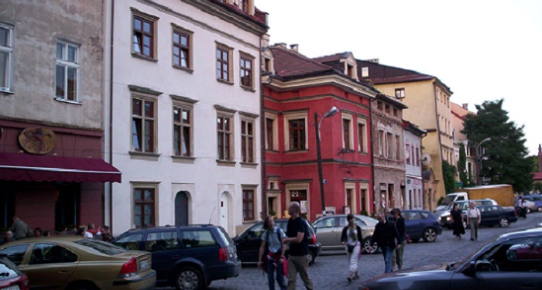](http://www.data24.co.il/wp-content/uploads/2015/09/%D0%9A%D1%80%D0%B0%D0%BA%D0%BE%D0%B2-%D0%9A%D0%B0%D0%B7%D0%B8%D0%BC%D0%B5%D0%B6-%D0%92%D0%B8%D0%BA%D0%B8%D0%BF%D0%B5%D0%B4-2.jpg)Краков-Казимеж. Фото: википедия

…Далеко же мы отклонились от прогулки по сегодняшнему еврейскому Кракову в туристическом электромобильчике с вежливым водителем и экскурсоводом из репродуктора. Теперь можно вернуться. Теперь легче понять, что эта милая девушка говорит, а главное – чего не говорит.

Итак, после большого погрома королевским указом от 1495 года было предписано ввести в Кракове норму «Privilegium de non tolerandis Judaeis» — выселить евреев из города за Вислу, где в предместье Казимеж им определили на жительство квартал в четыре улицы, обнесли его стеной с тремя воротами. А христианам там селиться запретили.

То есть понятно, что это было? Гетто. Вот что такое Казимеж — первое еврейское гетто в Польше.

Но никто вам этого в сегодняшней Польше не скажет. Краковское гетто обязательно покажут. Однако совсем в другом месте.

Часть 3. «Это все война и немцы…»

[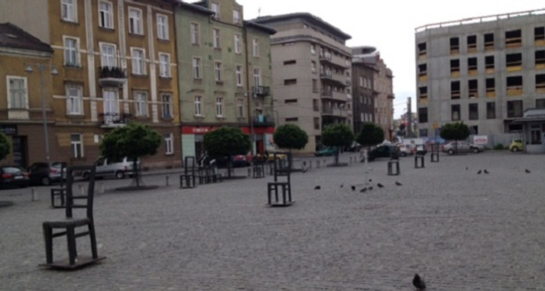](http://www.data24.co.il/wp-content/uploads/2015/09/%D0%9A%D1%80%D0%B0%D0%BA%D0%BE%D0%B2-%D1%81%D1%82%D1%83%D0%BB%D1%8C%D1%8F.jpg)Краков. Памятник жертвам Холокоста. Фото: Владимир Бейдер

-Вскоре по доходам, — скажет девушка из репродуктора, —  Казимеж практически сравнялся с самим Краковом, а со временем и слился с ним.

К началу Второй мировой во втором городе Польши почти четверть населения составляли евреи. Их было больше половины среди краковских врачей и юристов. Евреям принадлежали самые процветающие бизнесы и самые красивые дома.

***Брошенные стулья***Немцы взяли Краков в самом начале войны. Первым делом устроили показательный погром. Губернатор Ханс Франк, впоследствии повешенный в Нюрнберге, поставил амбициозную задачу — сделать этот на четверть еврейский город «самым чистым» в генерал-губернаторстве.

Банковские вклады евреев заблокировали. Владельцы  предприятий и недвижимости стали срочно переписывать свое имущество на знакомых поляков, а то и не знакомых – продавали на рынке за еду и кров.

В марте 1941-го краковских евреев снова погнали через Вислу, уже из Казимежа, – в район Подгуже. Здесь было устроено одно из крупнейших в Европе гетто. И одно из самых страшных. На тридцати улицах, в трехсот домах, где раньше жило три тысячи человек (поляков переселили в освободившиеся еврейские дома в соседнем местечке), разместились 15 тысяч — поначалу. Кому не хватило места, оставались на улице. Гетто обнесли высоким забором в форме еврейских надгробий  – у палачей все было в порядке с креативом, к делу подходили творчески, не без юмора. Окна домов, выходящие на «арийскую сторону», замуровали. Из живого мира в живой через гетто курсировал городской трамвай – не останавливаясь. Страшно представить, какими взглядами провожали его обреченные обитатели гетто. Трамвай был не для них, их ждали поезда.

В мае 1942 года начались депортации в лагеря смерти — Освенцим, Треблинку, Белжец и в рабочий — Плашов, он отображен в «Списке Шиндлера». Местом сбора, а также селекций, экзекуций и предварительных расстрелов (чтобы не занимать дефицитное пространство в вагонах больными, немощными стариками, малыми детьми и строптивыми смутьянами, от них избавлялись на месте) служила площадь Згоды, что значит Согласия, сразу у моста, у входа в гетто. После отправки очередного транспорта на площади оставались брошенные вещи, трупы, и стулья (их приносили для облегчения ожидания тем, кто не мог стоять, а забирать уже было некому).

Теперь на площади — один из лучших в мире памятников жертвам Холокоста: 70 стальных стульев – по одному на каждую тысячу уничтоженных краковских евреев.

Спастись удалось немногим. Большинству – случайно, как 8-летнему Раймонду Либлингу, будущему кинорежиссеру, лауреату «Оскара» Роману Полански, которого отец вытолкнул за колючую проволоку в момент ликвидации гетто. Кому-то – благодаря праведным спасителям, как сотням фигурантов «списка Шиндлера»: фабрика эмалированной посуды, конфискованная у еврея Натана Вюрцеля и доставшаяся Оскару Шиндлеру, была здесь, в Подгуже.

Фантастический успех фильма Спилберга создал новую отрасль краковского туризма. Восстановленную для съемок «фабрику Шиндлера» сохранили, сделали музеем – она стала местом паломничества. Почти все, кто бывает в Кракове, посещают ее, а евреи со всего мира приезжают и специально. Площадь Согласия переименовали в Героев гетто. Мрачный район Подгуже стал посещаемым. А значит – и доходным.

[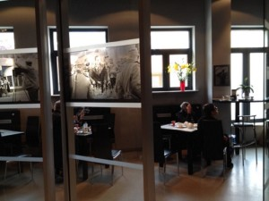](http://www.data24.co.il/wp-content/uploads/2015/09/%D0%9A%D1%80%D0%B0%D0%BA%D0%BE%D0%B2-%D0%BA%D0%B0%D1%84%D0%B5%D0%A8%D0%B8%D0%BD%D0%B4%D0%BB%D0%B5%D1%80-2.jpg)Краков. Кафе Шиндлер. Фото: Владимир Бейдер

Многочисленные экскурсанты, следующие в Освенцим (в Израиле, например, это практически обязательная часть воспитательного процесса для школьников и военных), теперь останавливаются и в Кракове на день-другой. Для владельцев гостиниц, ресторанов, магазинов, транспортных и туристических бизнесов — это очевидное благо.

***Холокост – дело житейское***Как органична наша связь с этой землей! Как она экономична… Евреи обеспечивали экономическое развитие Польши, когда они здесь были, и продолжают это делать, когда их здесь нет. И — тем, что их нет.

Ничего в этом ни предосудительного, ни постыдного. По нынешним прагматичным временам – самое то. Поляки хранят для нас нашу историю. Мы им за это платим. Не только мы, но мы — обязательно. История, правда, наша. Но нас же там нет. Так что все по-честному. Если честно хранить. И честно платить.

Кстати, а почему нас там нет?

Вроде бы понятно – Холокост. Из шести миллионов жертв «окончательного решения» половина – польские евреи. Почти все, что были. Выжили лишь те, кто оказались в Советском Союзе. И те, кого поляки спасли. Совсем немного. Спасение своих евреев в Польше не было явлением массовым. Массовым было соучастие. Об этом вам не расскажут при посещении гетто и лагерей – по крайней мере, поляки, по крайней мере, на экскурсиях. Это все война и немцы – так здесь вспоминают о Холокосте.

Однако отнюдь не случайно именно в Польше были размещены все нацистские лагеря смерти. Чем руководствовались стратеги «окончательного решения», определяя места главных фабрик уничтожения, — близостью «основного материала», чтобы далеко не возить, или традиционным антисемитизмом основного населения, чтобы «материалу» некуда было бежать? Скорее всего, оба фактора брались в расчет, и расчет оправдался. В некоторых гетто немцы не видели нужды даже ставить забор и охрану: евреи сами боялись сунуться за территорию – их бы тут же убили вчерашние соседи. В некоторых местах некого было и в гетто собирать: местные жители сами расправлялись со своими евреями, едва приходили немцы.

Наиболее известный случай – погром в Едвабне – местечке под Белостоком, попавшем в 1939 году под советскую оккупацию. Немцы заняли его 23 июня 1941-го, а через день поляки устроили всеобщую резню. Оружия у них не было, обошлись подручными средствами – ломами, вилами и топорами. Евреям крушили черепа, вспарывали животы, выкалывали глаза, отрезали языки, головой меламеда играли в футбол. Когда через две недели зачистить городок велели уже немцы, опять началось народное гуляние: оставшихся евреев собрали на площади, повели строем по улицам под красным знаменем (нести его заставили 90-летнего раввина), загнали в сарай, где разлагались трупы после погрома, и заживо сожгли.

Едвабне не было единственным местом в Польше, где приход оккупантов отмечали уничтожением евреев еще до того, как за дело брались немцы, а Польша – единственной страной, где это происходило. Так же вели себя во многих случаях и литовцы, и украинцы, проявляя такую же изощренную жестокость.

И все же у польского антисемитизма были (да и есть) некоторые специфические особенности.

Первое. Соучастие поляков в Холокосте базировалось прежде всего на бытовых резонах. Корысти там было больше ненависти.

Многие укрывали у себя евреев за мзду. Это стало распространенным источником заработка. Существовала такса, она все время повышалась. В январе 1943-го – сто злотых за человека в день, а осенью – уже двести. Когда деньги и драгоценности «квартирантов» кончались – их выгоняли, сдавали немцам или убивали сами. Зажиточные евреи старались спасти хотя бы детей. Отдавали их в приличные семьи друзей и знакомых — предпринимателей, врачей, адвокатов – со всеми своими сбережениями. В сотнях  случаев эти благодетели, прикарманив состояние уже сгинувших родителей, отводили детей в гестапо.

Польские полицейские ревностно охотились за прятавшимися евреями – им ведь полагалась треть от конфискованных у беглецов ценностей. В Польше бытовало (и не исчезло до сих пор) мнение, что все евреи – богачи. Но одежда, особенно обувь, тоже считалась хорошей добычей. Сельские старосты легко собирали крестьян в рейды по розыску евреев. «Ополченцы» делили меж собой отнятое у пойманных, а от властей получали хлеб, водку, сахар, деньги за каждую голову – кто ж откажется.

Поляки, которые скрывали у себя беглецов по соображениям христианского милосердия, пуще всего боялись не немецкой жандармерии, а соседей – те доносили из зависти: прячет евреев – значит, нажился, а мы в бедности. Многие и после освобождения от немцев хранили в тайне, что спасали евреев, – опасались гнева односельчан.

Второе. Поляки – один из наиболее пострадавших от нацистов народов – и после их ухода продолжали очищать свою землю от своих евреев. Сами.

***Прививка ненависти***Возвращение спасшихся и спасенных на освобожденные от гитлеровской оккупации земли нигде не проходило безболезненно. Во многих местах их встречали с недовольством и досадой, что живы и снова собираются здесь жить. Не только в Польше.

На Украине, в расстрелянных местечках, ставших после войны украинскими райцентрами, мостили тротуары центральных улиц надгробьями с разрушенных еврейских кладбищ – надписями наружу, чтобы топтать. В киевском трамвае на входящего еврея оборачивались, морщили носы, переговаривались вслух: «Что за вонь? Евреем запахло!» Возвращающихся из эвакуации не пускали на порог их квартир новые хозяева: «Ваши все в Бабьем Яру – идите к ним!» Уже не было нацистов, но прививка, сделанная ими в годы оккупации местному населению, продолжала действовать: сознание того, что евреям нет места на земле, их можно безнаказанно унижать, убивать и грабить, осталось.

В отличие от СССР, где существовал и уже начал осуществляться план «окончательного решения», вариант 2.0 (Сталин просто не успел – Бог прибрал его в Пурим, не дав отдать приказ), в Польше глобального плана не было – исключительно порыв масс, лишь подзуживаемый националистическим подпольем, а потом и официальной властью.

Едва немцев выгнали – евреи стали возвращаться домой. Из укрытий, лесов, концлагерей, из СССР, где всем счастливцам пришлось пережить ссылку в Сибири и Средней Азии, а то и сталинские лагеря. К лету 1945-го на всю Польшу их было всего 55,5 тысяч. А в народе разгоралось возмущение еврейским засильем.

Еще бы! Сколько бы их ни было, но то, что они есть и здесь, таило в себе большое неудобство и потенциальную опасность. Имущество трех миллионов польских евреев – от утвари домашней до самих домов, магазинов, клиник, фабрик — досталось преимущественно полякам. И что теперь делать с еврейскими чашками в буфете и ботинками, которые еще не успели сносить? Раньше отнимали немцы, а теперь будут евреи? Вопиющая несправедливость!

По стране прокатилась волна погромов. Не под лозунгом «Отнятого не отдадим!» — Боже упаси. Родился новый вариант «кровавого навета». Пасха уже прошла, поэтому придумали, что евреи воруют христианских детей, чтобы выкачать из них кровь – либо себе, истощенным концлагерями, либо Красной Армии, для переливания раненым, — они ведь с русскими заодно.

Первый погром случился 12 июня 1945 года в Жешуве. Руку приложила местная милиция. 11 августа — в Кракове. Тоже с участием милиции и солдат. Здесь уже были убитые. Больницы отказывались принимать раненых евреев. Самый страшный погром разразился в июле 1946 года в Кельце. Милиция и войска присоединились к погромщикам. Командование советской воинской части, стоявшей неподалеку, отказалось вмешаться. Около полусотни погибших, включая беременных женщин и детей.

Погромы шли и в поездах. По вагонам ходили агитаторы, пассажиры с готовностью откликались. Евреев ссаживали на станциях и убивали, а то и просто сбрасывали на полном ходу. Железнодорожники проявляли живое участие.

За два года погибло (не умерло – погибло) около тысячи человек. К лету 1946-го в Польше было 250 тысяч евреев – самое большое количество в ее послевоенной истории. Столкнувшись с таким горячим приемом на родине, они побежали прочь и навсегда. Через полгода осталось меньше половины.

***Очищение***В 1948 году разразившаяся в СССР антисемитская кампания против «безродных космополитов» перекинулась на подведомственную Польшу. Были закрыты практически все еврейские организации – от партий до кооперативов, шла травля видных евреев, начались посадки. Когда после ХХ съезда КПСС (кстати, разоблачительная антисталинская речь на нем Никиты Хрущева стала достоянием гласности, благодаря польскому журналисту-еврею Виктору Граевскому, передавшему секретный текст израильской разведке) в Союзе наступила оттепель, хватка Москвы ослабла. В Познани вспыхнуло 50-тысячное восстание студентов и рабочих. Его не стали подавлять советскими танками, как в Будапеште.  Народное недовольство погасили уступками.

Выпущенный из тюрьмы глава польских коммунистов Владислав Гомулка провозгласил национальный путь, несколько отличный от советского. И чтобы снискать поддержку масс, порадовал их шумной кампанией изгнания евреев с руководящих постов.  Поднялась новая волна эмиграции – и к концу 50-х в стране осталось всего 30 тысяч евреев.

Неожиданная победа Израиля в Шестидневной войне 1967 года была воспринята в Польше как поражение всего советского блока. Вот так же они нами управляют, как там воюют, говорили поляки: потому и жизнь не налаживается, что система гнилая. Но у польского руководства ответ был другой: потому что везде засели сионисты – наши беды для них радость.

Гомулка объявил евреев «пятой колонной». По заводам, конторам, университетам, редакциям прокатилась волна публичных разоблачений сионистов. Их выявляли, изобличали, шельмовали, изгоняли. Земля горела под ногами у скрытых врагов польского народа. Благо, границы были открыты – евреи побежали.

В Израиле эту волну репатриации называют «алией Гомулки». К началу 70-х в Польше осталось шесть тысяч евреев, в основном пожилых. По переписи 2002 года – чуть больше тысячи. В процентном отношении к населению – около нуля.

Страна, некогда сохранившая евреев Европы от исчезновения, демонстрирует ныне другой феномен: сохранение антисемитизма при отсутствии евреев.

Часть 4. Наследники

[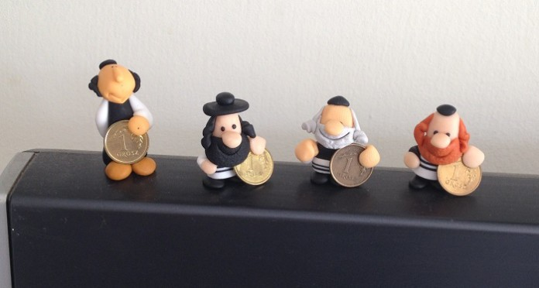](http://www.data24.co.il/wp-content/uploads/2015/09/%D0%9A%D1%80%D0%B0%D0%BA%D0%BE%D0%B2-4%D0%B5%D0%B2%D1%80%D0%B5%D1%8F.jpg)Сувениры в Кракове. Фото: Владимир Бейдер

Сколько в Кракове евреев, точно не знает никто. Мало.

Религиозной паре в нашей группе израильских журналистов повезло: они пришли в синагогу – и попали на церемонию брит-милы (обрезания) новорожденного – первый брит за три года.

Евреев нет, а еврейское присутствие – на каждом шагу.

***Еврейский лубок***Вот Еврейская площадь, бывшая рыночная, с круглой ротондой посредине, где когда-то шойхеты забивали птицу, а теперь – скопище забегаловок местного фастфуда и пивняков, вечно забитых под завязку, гульба не утихает всю ночь.

Вот тщательно восстановленные еврейские надписи на фасадах. Вот вывески еврейских ремесленников, давно сгинувших в Треблинке, Освенциме или Подгуже.

Вот еврейские рестораны на любой вкус – кошерные и не очень, пафосные и попроще.

[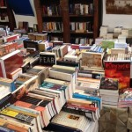](http://www.data24.co.il/wp-content/uploads/2015/09/%D0%9A%D1%80%D0%B0%D0%BA%D0%BE%D0%B2-%D0%BA%D0%BD%D0%B8%D0%B3%D0%B8.jpg)книжный магазин в Кракове. Фото: Владимир Бейдер

Вот еврейский книжный магазин – вся еврейская экзотика в стиле ностальжи: этажерки с дисками песен на идише разнообразных, не известных мне исполнителей, книги о евреях в Польше на английском и на польском, путеводители по еврейскому Кракову на всех языках, уцененные израильские издания, учебники иврита, религиозная литература, Алеф-Бейс всех видов – от плакатов на стенку до магнитных плакеток на холодильник — и самый массовый вариант: тетрадки и блокнотики, где еврейского только цветные обложки.

[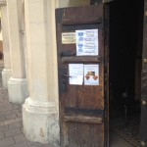](http://www.data24.co.il/wp-content/uploads/2015/09/%D0%9A%D1%80%D0%B0%D0%BA%D0%BE%D0%B2-%D1%81%D0%B8%D0%BD%D0%B0%D0%B3%D0%BE%D0%B3%D0%B0.jpg)Синагога в Кракове. Фото: Владимир Бейдер

Вот музеи. Вот синагоги, еще не ставшие музеями. На одну и я наткнулся, гуляя по Кракову. Но не вошел, остановленный плакатом в полдвери с ценником. И цена-то никакая – 10 злотых для взрослых, 5 для детей (2,5 доллара и доллар с квотером). Однако платить за вход в синагогу заставить себя не смог – покоробило.

Вот афиша концерта местных клейзмеров. Надо ли говорить, что в капеллах ни одного еврея, да и откуда им взяться? Но играют каждый вечер – шпилн фидл, шпилн.

[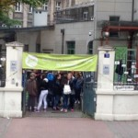](http://www.data24.co.il/wp-content/uploads/2015/09/%D0%9A%D1%80%D0%B0%D0%BA%D0%BE%D0%B2-%D0%B5%D0%B2%D1%80.%D1%86%D0%B5%D0%BD%D1%82%D1%80.jpg)Краков, еврейский молодежный центр. Фото: Владимир Бейдер

Вот еврейский молодежный клуб. Когда я его снимал, весь двор был забит шумными американскими школьниками или студентами – приехали прикоснуться к корням. К вечеру они перейдут дорогу – и оттянутся в еврейском ночном пабе «Ариэль» напротив.

В витринах каждой сувенирной лавки выставлены забавные фигурки евреев – как не войти? Внутри грудами навалены в лотках крошечные пластмассовые еврейчики — на  любой вкус: черненькие, рыженькие, в шляпах, штраймлах, кипах, лапсердаках, смешных жилетках, талесах и талит-катанах, белых чулочках, с дудочками и скрипками, молитвенниками и счетами, с брелочным колечком на вороте и магнитиком на спине. И каждый этот еврейчик зажимает в ладошке, а то и крепко держит в двух, желтую монетку в один грошик. Я лишь потом узнал – такая польская примета: еврей с грошиком в доме – к деньгам.

Точно. Таков и есть настоящий образ еврея в сегодняшней Польше. Еврей – это не только прикольно, это – прибыльно.

***Если не мы – то кто-то***А теперь – серьезно. Очень.

Еврейское наследие стало хорошим товаром. Он пользуется спросом. Раз есть товар и есть на него спрос, а евреев нет, совершенно естественно, что торговать им будут поляки. Они теперь – владельцы «товара», и продают его так, как сами хотят, понимают, интерпретируют и упаковывают. Это бизнес, Карл, как принято сегодня писать в соцсетях.

Конечно, после всего изложенного  у вас могут возникнуть недоуменные, а то возмущенные вопросы. Если знать и брать в голову то, как настойчиво и жестко избавлялись поляки от своих евреев, вам может показаться несправедливым, что именно они оказались их наследниками – владельцами нашего наследия, которым сейчас торгуют. Это – как еврейские сервизы в домашнем буфете и ботинки, снятые с трупов. Убить или помочь убить владельца, изгнать наследника – и этим стать единственным наследником самому – разве справедливо?

Но тогда у меня вопрос к вам. Вернее, ко всем нам, евреям.

А что сделали мы, чтобы наследие великой ашкеназской культуры и ее уникальной истории стало для нас своим? Что знаем мы о своем прошлом и вечном? Как его храним, восстанавливаем, передаем детям? Кто из нас знает идиш, литературу на нем – хотя бы в переводах? Кто знает, какой она была? Хотя бы интересуется?

Отцы-основатели Израиля – государства, благодаря которому возродился еврейский народ после кошмара Холокоста, – сами выходцы из польских местечек, намеренно пропускали галутный период нашей истории, чтобы в новой стране новый народ ощущал себя наследником царей и воинов библейских времен, а не униженных местечковых махеров рассеяния. Эта избирательная забывчивость была оправдана и правильна для них и тогда. Для нашего поколения ни этих резонов, ни оправданий нет.

И пока мы не сделали ничего или почти ничего, чтобы сделать это наследие своим, нечего сетовать, что его приватизировали другие. И пока мы не сделаем это всем миром и со всей одержимостью, на которую способны, нам будут скармливать наше национальное достояние из чужих рук — адаптированное ими, перекроенное под их представления, искаженное на свой лад — эрцаз-продукт, еврейский лубок, карикатуру вместо портрета, фальшивку вместо подлинника.

В чудесном Кракове вам предложат только то, что у них есть, — именно это.

Так что – не ехать? Наоборот! «Поезжайте в Краков – и всё!» — скажу я, подражая польскому еврею Паниковскому. Только знайте нечто большее, чем вам покажут и расскажут. Собственно, ради этого я и писал этот текст.

Из Эрец-Ашкеназ в Эрец-Исраэль мы шли (а некоторые до сих пор в пути) по польскому коридору. Он всего лишь коридор, но протяженностью в семь веков. В нем мы спаслись, в нем нас убивали. Он во многом сформировал нас. Жить в коридоре нельзя, а заглянуть можно. Здесь еще стоят пылятся бабушкины сундуки. Ну и что, что в них рылись чужие руки?  В этих сундуках — наше прошлое, а сундуки – в коридоре, а коридор — польский. Вот мы и едем в Польшу. В Краков – и все.